Partes de la unidad lectora de CD-ROM
Se muestran dos esquemas, uno de las partes internas y otro de las partes externas:
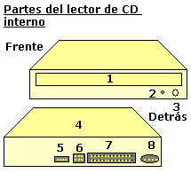 | Partes y funciones de las partes externas de una unidad lectora de CD.
  1.- Charola y carátula: permite soportar el disco, así como colocarlo de manera correcta para ser leído por el láser interno.
  2.- Indicador: es un LED que enciende cuando se encuentra trabajando la unidad.
  3.- Botón de expulsión: permite expulsar manualmente la charola para sacar ó colocar el disco.
  4.- Cubierta: protege el mecanismo interno y sus circuitos.
  5.- Conector S/PDIF: utilizado para la conexión de cable para señal digital.
  6.- Selector de modo: establece si la unidad fungirá como esclavo ó maestro.
  7.- Conector de 40 pines: permite por medio del cable IDE interconectarse con la tarjeta principal ("Motherboard").
  8.- Conector de 4 terminales: recibe el conector de alimentación.
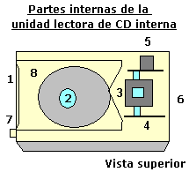
  1.- Carátula de la charola: da estética a la unidad.
  2.- Eje de giro y motor: es el lugar dónde se acopla el disco para comenzar a girar.
  3.- Cabezal: integra un láser encargado de la lectura de datos del CD.
  4.- Riel: es el encargado de mover de manera horizontal al láser.
  5.- Motor: se encarga de mover el riel del láser.
  6.- Panel trasero: es el lugar dónde se encuentra el conector de alimentación y el de datos.
  7.- Botón de expulsión: permite la extracción del disco de manera manual.
  8.- Charola: contiene un espacio asignado para el tamaño de los discos.

